Attēls 1 – Rudzupuķu ielas novietojuma shēma

Rudzupuķu iela

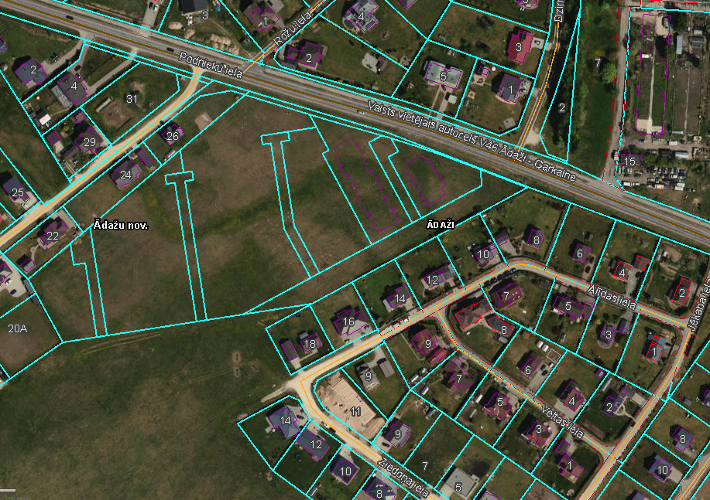

1. pielikums

Ādažu novada pašvaldības domes 25.09.2025. sēdes lēmumam Nr. 377